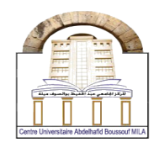
Institut des Sciences et de la Technologie
Département des Sciences et Techniques

Centre Universitaire
Abdelhafid boussouf Mila

الجمهوريـة الجزائـريـة الديمقراطيـة الشعبيـة
République Algérienne Démocratique et Populaire

وزارة التعليــم العالـي والبحـث العلمـي
Ministère de l’Enseignement Supérieur et de la Recherche Scientifique

Spécialité : Génie mécanique 3^{em} année licence
Année universitaire 2024/2025
Option: énergétique
Série 1

Exercice 01 :
Deux points A et B, ont pour coordonnées cartésiennes dans l’espace : A(2,3,-3), B(5,7,2) Déterminer les composantes du vecteur$\vec{AB}$ ainsi que son module, sa direction et son sens.
Exercice 02 :
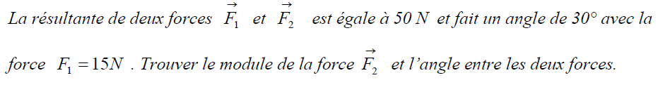

Exercice 03:
